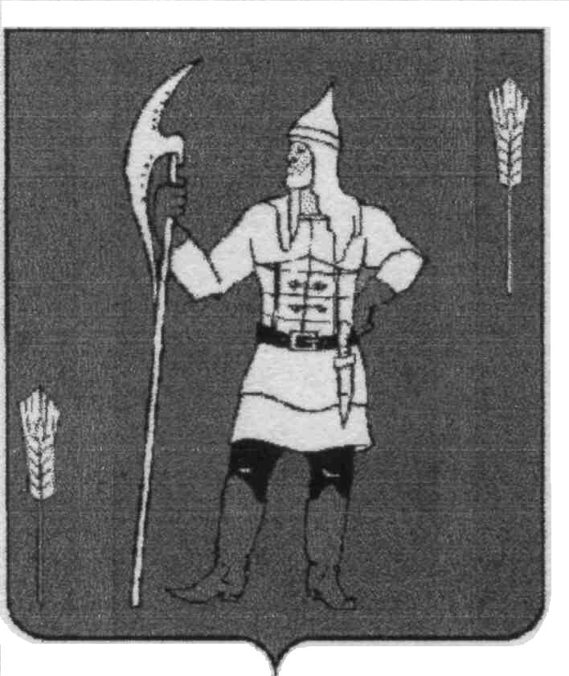

КОНТРОЛЬНО-СЧЕТНАЯ ПАЛАТА

КОМАРИЧСКОГО МУНИЦИПАЛЬНОГО РАЙОНА

242400, Брянская область, п. Комаричи,пер.Кирова д.7 Тел.: (48355) 9-65-74, факс: (48355) 9-14-14,
Е-mail: kspkom@mail.ru
_________________________________________
Исх. № 84 от 27.05.2025 г.

Заключение
Контрольно-счетной палаты Комаричского муниципального района
на проект решения Комаричского районного Совета народных депутатов
«О внесении изменений в решение Комаричского районного Совета народных депутатов № 7-46 от 24.12.2024 года
«О бюджете Комаричского муниципального района Брянской области
на 2025 год и плановый период 2026-2027 годов»

Контрольно-счетная палата Комаричского муниципального района, рассмотрев проект решения Комаричского районного Совета народных депутатов «О внесении изменений в решение Комаричского районного Совета народных депутатов № 7-46 от 24.12.2024 года «О бюджете Комаричского муниципального района на 2025 год и плановый период 2026-2027 годов» (далее –проект Решения) отмечает следующее:
В соответствии со статьей 54 Устава Комаричского муниципального района в порядке законодательной инициативы настоящий проект решения вносится на рассмотрение Комаричского районного Совета народных депутатов в связи с необходимостью изменения отдельных позиций местного бюджета на текущий финансовый год и на плановый период.
Основные характеристики местного бюджета на 2025 – 2027 годы корректируются следующим образом:
рублей
 | 2025 | 2026 | 2027
Доходы бюджета | + 57 655 946,70 | 0,00 | 0,00
Расходы бюджета | + 102 816 663,79 | 0,00 | 0,00
Дефицит бюджета | - 45 160 717,09 | 0,00 | 0,00

- Корректировка доходной части местного бюджета
Общий объем доходной части местного бюджета на 2025 год увеличивается на 57 655 946,70 рублей. Налоговые и неналоговые доходы остаются без изменения.
Однако объем безвозмездных поступлений на 2025 год увеличивается на 57 655 946,70 рублей, в том числе по:
- прочие субсидии бюджетам муниципальных районов план увеличен на 57 655 946,70 рублей.
Объем безвозмездных поступлений на 2026 - 2027 годы остаются без изменений.
2. Корректировка расходной части местного бюджета
Корректировка расходной части бюджета на 2025 – 2027 годы представлены в прилагаемых таблицах (таблица 2-4).

Контрольно-счетная палата Комаричского муниципального района замечаний по решению о внесении изменений в бюджет района не имеет и предлагает Комаричскому районному Совету народных депутатов его рассмотреть и принять.

Инспектор О.Н. Силина

